THPT PHÚ NHUẬN
ĐÁP ÁN - MÔN VẬT LÝ LỚP 11 HKI - NH 2016-2017
Câu 1: 2,0đ
Nhiệt lượng tỏa ra trên vật dẫn tỷ lệ thuận với điện trở của vật dẫn, với bình phương cường độ dòng điện và thời gian dòng điện chạy qua vật (1,0)  Q = RI²t (0,25)  Chú thích tên đại lượng và đơn vị (0,25) | 1,5
I tăng 2 lần nên Q tăng 4 lần | 0,5

Câu 2: 1,5đ
Dòng điện là dòng các điện tích dịch chuyển có hướng | 0,5
Cường độ dòng điện đặc trưng cho tác dụng mạnh, yếu của dòng điện, được xác định bằng thương số giữa điện lượng Δq dịch chuyển qua tiết diện thẳng của vật dẫn trong khoảng thời gian Δt và khoảng thời gian Δt đó | 1,0

Câu 3: 1,5đ
Dòng diện trong chất điện phân là dòng dịch chuyển có hướng của các ion dương theo chiều điện trường và các ion âm ngược chiều điện trường.  Dòng dịch chuyển có hướng của các ion dương theo chiều điện trường, các ion âm và electron ngược chiều điện trường. | 1,5
Đáp án trên dựa vào NDCB, HS có thể trả lời theo SGK hoặc cách khác miễn hợp lý
Câu 4: 2,0 đ
+ U₂ = U₃ và P₂ = P₃ => R₂ = R₃ và I₂=I₃ 0,75  + I₁ = I₂+I₃= 2.I₂ = 2.I₃ 0,5  + P₁ = P₂ => I₁² . R₁ = I₂² . R₂ => R₂ = R₃ = 4.R₁ = 8 ( Ω ) 0,75  CHÚ Ý : HS có thể dùng cách khác để tính đúng đáp số , vẫn cho đủ điểm | 2,0
Câu 5A: 3,0đ
1. E_{b} = E₁+E₂=18 V, r_{b} =r₁+r₂= 2 Ω (0,25x2)  R₂₃ = 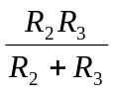= 2,4 Ω (0,25)  R_{N} = R₂₃ + R₁ = 10 Ω (0,25)  2. I_{A1} = 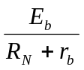= 1,5 A (0,25)  I_{A2} = 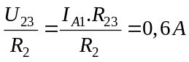 (0,25)  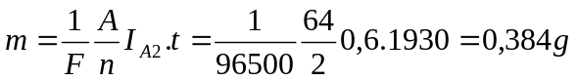 (0,25)  3. I_{x} = I_{A1} – I_{A2} = 2I_{A2}  R_{x} = 3 (0,25) | 3,0
CHÚ Ý : HS có thể dùng cách khác để tính đúng đáp số, vẫn cho đủ điểm

Câu 5B: 3,0đ
1. a./ 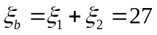 (V); 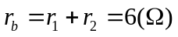 (0,25x2)  R_{Đ} =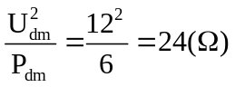 (0,25)  R_{Đ2} = R_{Đ}.R₂ / (R_{Đ}+R₂) = 8() =>R_{N} = R₁+ R_{Đ2}=10+8 = 18() (0,25)  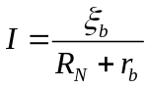=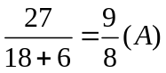 (A) I_{A} = I =(A) (0,25) Ta có: U_{Đ}=U_{Đ2} = I.R_{Đ2} = (V)  * Nhận xét: U_{Đ} < U_{đm} => Đèn sáng yếu hơn bình thường. (0,25)  b/ Ta có: U₂=U_{Đ2}= 9(V) 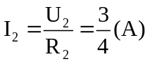 (0,25)  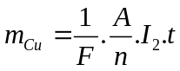 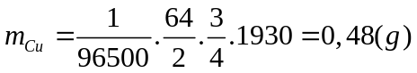 (0,25) | 2,0
2. Để đèn Đ sáng bình thường:  I_{Đ}=0,5(A) và U_{Đ} = U₂ =U_{Đ2}=12(V) => 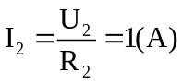 (0,25x2)  =>I= I_{Đ} + I₂ =1,5(A) mà 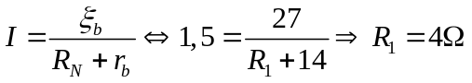=>R₁ giảm đi 6 (0,25x2)  CHÚ Ý : HS có thể dùng cách khác để tính đúng đáp số, vẫn cho đủ điểm | 1,0
Học sinh làm đúng không theo các bước như đáp án vẫn cho nguyên điểm từng phần.
Thiếu hay sai đơn vị chỉ trừ ở đáp số (có hỏi) 0,25đ và chỉ trừ 1 lần cho mỗi bài toán.

